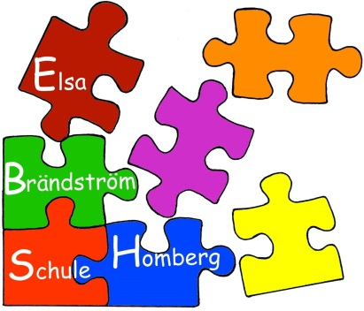
Elsa-Brändström-Schule
Schule mit dem Förderschwerpunkt Lernen
Beratungs- und Förderzentrum

August-Vilmar-Straße 4 – 34576 Homberg/ Efze

0 56 81/ 22 50
0 56 81/ 938 777
poststelle@LH.Homberg.schulverwaltung.hessen.de
www.ebs-homberg.de

Elsa-Brändström-Schule – August-Vilmar-Straße 4 – 34576 Homberg Mittwoch, 25. Juni 2014

Entbindung von der Schweigepflicht

Name eines Elternteils: ____________________________________________________

Straße: ____________________________________________________

Wohnort: ____________________________________________________

Telefon: ____________________________________________________

Handy: ____________________________________________________

Fax: ____________________________________________________

Ich entbinde

die/den Schulleiter/in: ____________________________________________________

die Lehrkraft: ____________________________________________________

bezüglich meiner Tochter/meines Sohnes ______________________________________________

von der Schweigepflicht gegenüber

der Ärztin/dem Arzt/der Klinik: ________________________________________________________
bitte Namen und ggf. Telefon eintragen

der Therapeutin/dem Therapeuten: ______________________________________________________
bitte Namen und ggf. Telefon eintragen

der Schulpsychologin/dem Schulpsychologen: _____________________________________________
bitte Namen und ggf. Telefon eintragen

den Mitarbeiterinnen/dem Mitarbeiter: ___________________________________________________
bitte Namen und ggf. Telefon eintragen

folgende weiteren Personen: ___________________________________________________________
bitte Namen und ggf. Telefon eintragen

Die Entbindung von der Schweigepflicht gilt auch im umgekehrten Fall.

______________________________________ _______________________________________
Ort, Datum Unterschrift
Dokument842

